Bewerbungsbogen für den  „Gründerpreis  Barnim-Uckermark 2021“ |  |  | 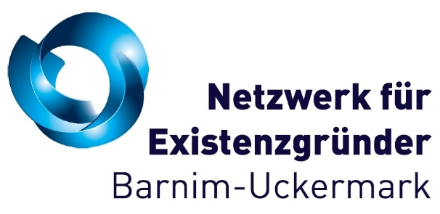
Personen- bzw. Unternehmensdaten:
Name: ________________________________ Vorname: __________________________
Beruf: ___________________________________________________________________
Firmenname: __________________________________________________________________
Rechtsform: ___________________________________________________________________
Branche: ___________________________________________________________________
Anschrift: ___________________________________________________________________
Telefon: ___________________________ Telefax: ______________________________
E-Mail: ___________________________ Internet: ______________________________
Gründungsdatum: ________________________
Geschäftsgegenstand (Produkt, Dienstleistung):
___________________________________________________________________
Mit der Gründung des Unternehmens (Mehrfachnennung möglich)
- entstand ein neues Unternehmen
- wird ein Unternehmen weitergeführt (Unternehmensnachfolge)
- wird ein Franchisekonzept genutzt
- wird ein neues Produkt / neue Dienstleistung vermarktet
Seit der Gründung des Unternehmens wurden folgende Arbeitsplätze neu geschaffen:
- Anzahl Arbeitsplätze insgesamt ___________
- darunter Anzahl Ausbildungsplätze ___________
- darunter Anzahl Behindertenarbeitsplätze ___________
Der Produkt- bzw. Dienstleistungsabsatz findet statt: regional überregional
Vor der Gründung war ich
arbeitslos während bzw. am Ende der Ausbildung /des Studiums in fester Anstellung

 | Beschäftigte | Umsatz |  | Betriebsergebnis vor Steuern
2018
2019
2020

Anlagen: Vorhabensbeschreibung mit
- Gründungsidee/Gründungsverlauf
- angestrebter Weiterentwicklung
_______________________
Einverständniserklärung:
Ich bin damit einverstanden, dass meine Bewerbung um den Gründerpreis 2021 ab 01.05.2021 (nach Einsendeschluss) in öffentlichen Medien dargestellt wird. Dies beinhaltet insbesondere Presse-, Rundfunk- und Fernsehveröffentlichungen sowie die Darstellung auf Internetplattformen der Partner des Netzwerkes für Existenzgründer Barnim-Uckermark und umfasst alle Angaben, die ich in meiner Bewerbung aufgeführt habe, mit Ausnahme von Umsatz und Betriebsergebnis.

Ort, Datum Stempel/Unterschrift

